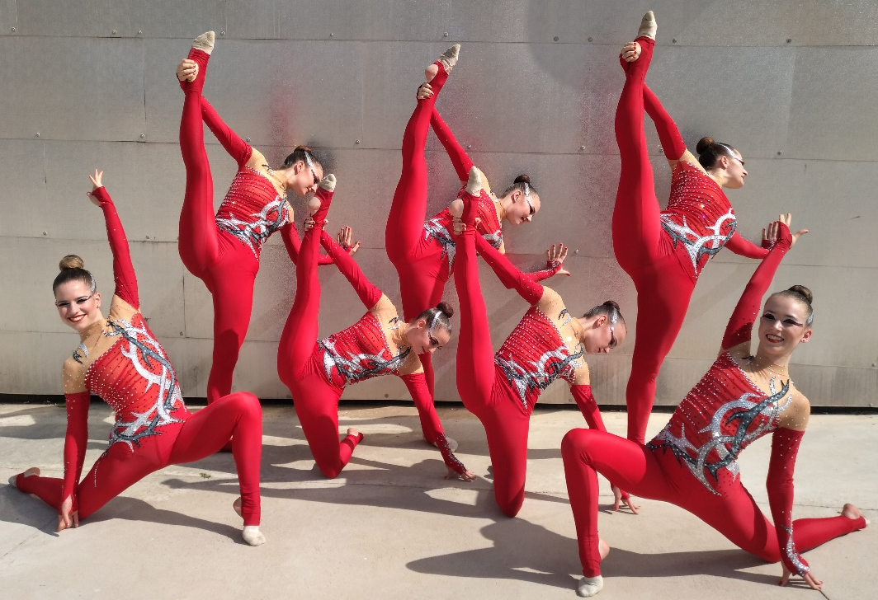
Gymnastický klub Sokol Opava
oddíl estetické skupinové gymnastiky

od letošního září 2025 přijme:

- Děvčátka roč. nar. 2020 a 2021 – závodní skupina gymnastiky
(tréninky 2 x týdně – cena 3000,--/rok)

- Děvčátka roč. nar. 2019 – 2017 – rekreační gymnastika a tanec
(trénink 2 x týdně – cena 3000,--/rok)

- Děvčata roč. nar. 2016 – 2014 – závodní skupina gymnastiky a tance (určeno pro děvčata, která mají s gymnastikou či baletem zkušenosti – trénink 3 – 4 x týdně – cena 4000,-- Kč/rok)

- Děvčata roč. nar. 2013 – 2010 – závodní skupina gymnastiky a tance (určeno pro děvčata, která mají s gymnastikou či baletem zkušenosti – trénink 3 – 4 x týdně – cena 4000,-- Kč/rok)

NÁBOR PROBĚHNE 5. 9. 2025 V 16.00 H V TĚLOCVIČNĚ ZŠ ENGLIŠOVA
A 8. 9. 2025 V 16.00 H V KUTURNÍM DOMĚ V BRANCE U OPAVY
Další informace na: gksokolopava@post.cz, tel. 777977897

